港警再捣炸弹存储点，将全力防范“本地恐怖主义”

原创 有里儿有面 [有理儿有面](javascript:void(0);)

**有理儿有面**

微信号 youli-youmian

功能介绍 你说是不是

2020-01-16[原文](https://mp.weixin.qq.com/s?__biz=Mzg3MjEyMTYyNg==&mid=2247487176&idx=1&sn=c29fe8d592db6cfae663020df92047d1&chksm=cef55abdf982d3ab0ddc5e1b32b4c1e4f00f8becb7cabbe0414d574b6f6e10e027e46ead295b&scene=27#wechat_redirect&cpage=82)

收录于话题

1月14日至16日，香港警察打掉一个非法爆炸品犯罪团伙，拘捕13人。并于旺角与粉岭两处住宅内，分别捣毁该团伙一爆炸品储存点与一土制炸弹实验室。

有理哥想问，从去年10月12日第一次有人使用土制遥控炸弹袭击港警未遂开始，到现在是第几次发现炸弹了？

从2020年1月15日香港保安局局长李家超在立法会上的发言中，我们不难看出答案。

李家超称：去年6月至12月期间，香港至少共发生5宗案件涉及炸弹，包括去年警方在荃湾一个工厦内检获超过1公斤的TATP烈性炸药。这些炸药级别仅次于军方炸药，具非常大的杀伤力，是恐怖分子经常制造事端所用；另外，去年12月，警方在华仁书院附近检获2个遥控装置涉及10公斤炸药。若这些炸药爆炸，足以令周边建筑物倒塌。

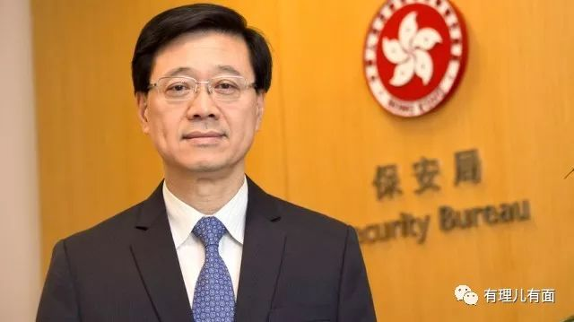

根据李家超局长发言，加上这次，就是6宗涉及炸弹案件了。我们重点看看这次的案情。

14日行动中，港警于旺角突击行动中拘捕包括黄某某（绰号：东尼大木，21歳，学生) 与黄某某(21歳，香港城市大学三年级创意媒体专业学生) 和余某某 (22岁，香港公开大学二年级动画专业学生)3人，在其住处缴获一根土制金属水管炸弹，同时发现战术头盔、防弹背心、一批易燃物及**大麻**等物品。该炸弹长约20厘米，用金属水管制成，重约1.5磅（土制手榴弹）。排爆人员对炸弹进行处置时，发生轻微爆炸，炸弹金属盖射出，击穿大厦防火门，造成一个大洞。如该炸弹投掷进汽车内，足以炸死车上所有人。

同时另一组抓捕队伍于香港粉岭抓获黄某某（绰号：大臭蟹 ，29歳，物流公司职员），并于其住所搜获一批制作炸药的化学品、量器、发热灯等制造炸药工具。

经过调查“大臭蟹”和“东尼大木”为首的勇武组织，发现他们曾计划于1月1日在旺角一带炸毁警车和电箱，那次因现场警察太多使其未能得逞。尔后，他们并未死心，“大臭蟹”于近期成功制作DNT炸药，并正筹备将DNT炸药进一步转化成大杀伤力的TNT炸药。

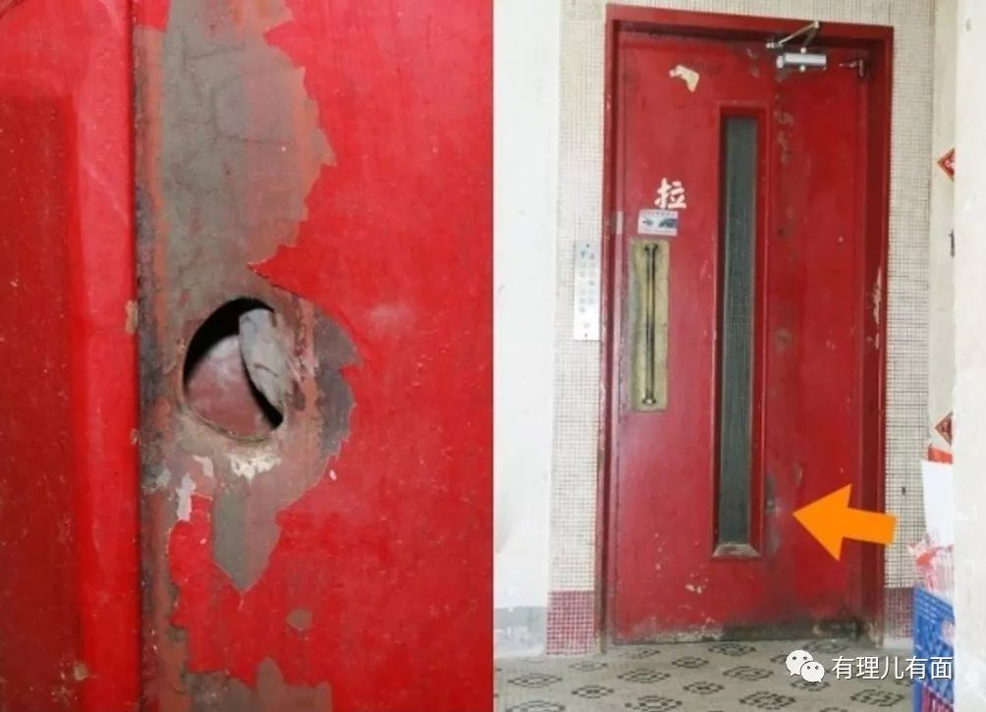

（轻微爆炸导致防火门被炸出一个洞）

15日港警再拘捕6人，包括一名中学生和一名大专生、一名幼儿园教师、一名咖啡师傅及两名无业者，被捕人增至10人，均属“臭蟹东尼”勇武组织。15日，“大臭蟹”母亲接受媒体采访，称警察抓捕时态度不好，吓到其家猫都跑了，不满警察执法。

16日港警根据最新情报再对炸弹实验室进行搜查，在住宅附近农田挖出已制作出来的烈性炸药。蟹母与另一女屋主及照顾他们的外籍女佣也因涉嫌参与该爆炸品案被拘捕。目前，警方拘捕行动仍在持续。

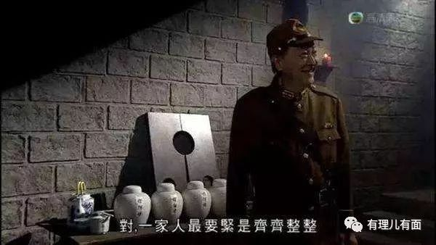

港警发言人称：十名嫌疑人企图在大型公众活动中使用爆炸品袭击警务人员或警察设施，用意是造成大量伤亡。今次是香港首次缴获水管土制炸弹，警方谴责有人将爆炸品藏于民居，对市民安全构成严重威胁，若非警方及时制止，后果不堪设想。

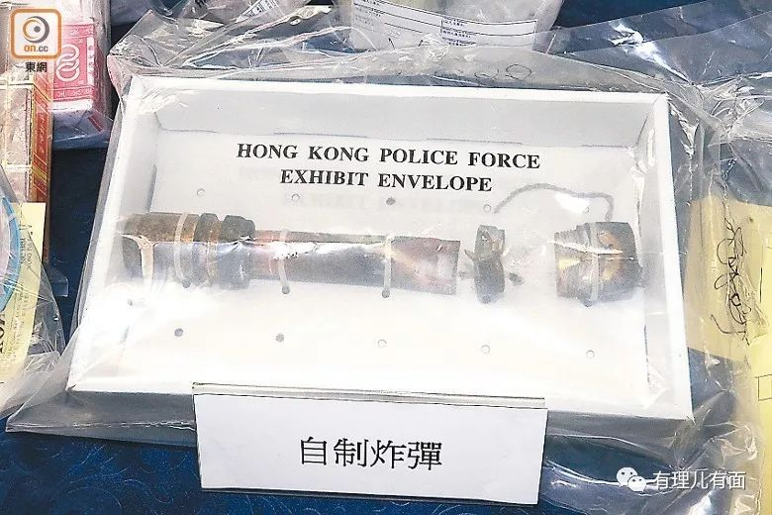

看完这个实实在在的案例，有理哥不禁要思考，香港这个曾经号称“亚洲最安全城市”到底会走向何方？

下面我们再请李局长发言。

李家超：现时本地涉及土制炸弹的风险高，香港需防范“本地恐怖主义”风险。在当前情况下，特区政府会继续宣传炸弹的危险性，并提高警惕。警务处会尽量投入资源，包括面对“本土恐怖行为”时评估哪些地点为高风险黑点，以提前作出适当部署。

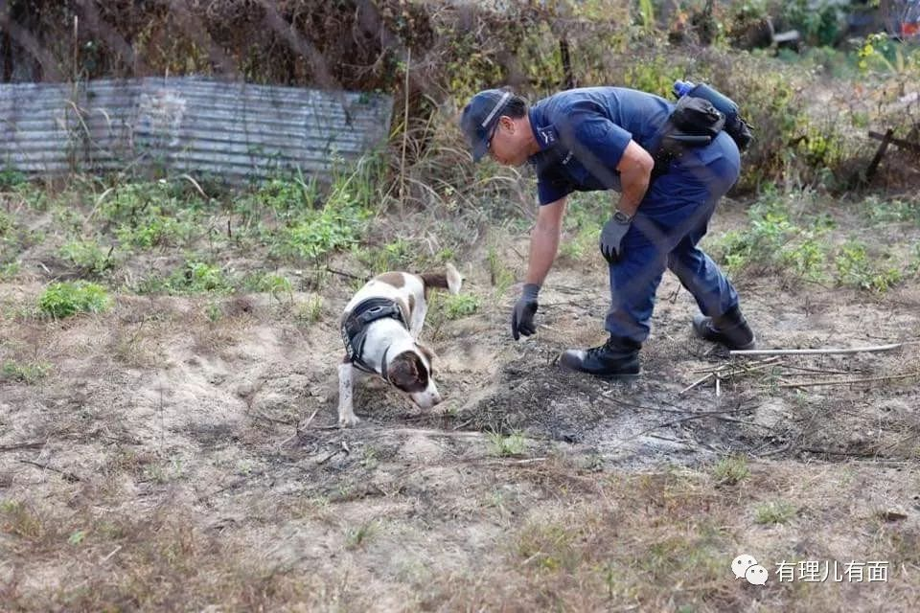

在发言中，李家超提出一个新的词汇“本地恐怖主义”。什么是“本地恐怖主义”，李局长没有解释，有理哥尝试按照粤语的语法习惯，结合西方的“本土恐怖主义”来解读一下。

“本土恐怖主义”的特点

一、实施主体受恐怖思潮影响的主要渠道为互联网。由于互联网开放性和隐蔽性并存，日益成为恐怖势力宣扬观点的重要平台。生活上不如意或政治上不认同的本土恐怖分子，开始更多地通过网络接受恐怖主义思想洗脑。

二、行为主体多为本土居民，部分与本土环境契合度较深，其生活方式与周围居民几无差异，不易引起反恐部门的注意。而对于那些新移民来说，多数隶属于自成一体的移民聚居区，外界力量很难进入，无形中增加了预防和打击恐怖主义的难度。

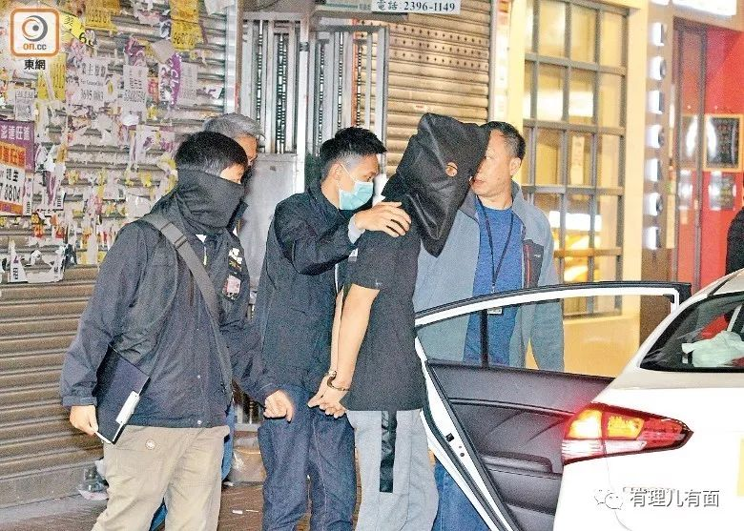

这两个国际上“本土恐怖主义”的特点，和目前港毒分子非常符合。一是利用互联网“连登”、“高登”、TG群等进行仇恨内地、仇恨港警的宣传，让大量年轻人接受暴力思想洗脑。二是实施者大都为港人，自称叫“本土派”，仇视新移民、仇视内地游客，认为内地人抢夺其资源，进而仇视维护社会秩序的香港警察。现在已经发展到多次制作炸弹并密谋实施的程度了，按照战术上的“加一原则”，我们是否要考虑其实还有其他未被港警捣毁的土制炸弹生产、储存点？而“高风险黑点”是不是那一次次的反政府集会？

再回看该团伙，目前抓获13人，10人为勇武组织成员(4人为学生、1人为幼师)，3人为包庇疑犯的屋主及佣人。缴获了除制作炸药的原料和工具外，还发现大麻。很明显，该勇武组织与过去媒体披露的其他勇武组织一样，使用毒品作为控制年轻人的工具。

有理哥过去曾写过一篇文章，《钱,色,毒品,面子...我混入暴徒内部2个月的见闻》早已指出，毒品是维持勇武组织的重要工具，我们可以再回顾一下：

“每次暴动开始之前大家三五成群相互勉励，最核心成员是可以享受毒品的，大麻居多，有时候也会有些摇头丸、冰毒一类的！有时他们也会拿出毒品分发一些给下面的人，并说是可以用来麻痹神经、抵抗警棍。”

文章链接：[钱、色、毒品、面子……我混入黄丝内部两月的真实见闻！](http://mp.weixin.qq.com/s?__biz=Mzg3MjEyMTYyNg==&mid=2247484362&idx=1&sn=c326fccdc9cee61f7b11e6e4c02eaa57&chksm=cef557bff982dea9b52082518fe9ed33cd2eb113af279d05a12e4d561c109f2ce35a2cefb346&scene=21#wechat_redirect)

此外，值得一提的是嫌犯中还有一名教师、四名学生，结合香港教协长期以来从事乱港“事业”的行径，此次“本地恐怖主义”有教师、学生参与，恐怕也是一种必然。这也显示了“勇武”组织以及极端暴力正在校园蔓延。

接下来，香港特区政府将如何处置？再请李局为我们解答。

李家超：香港治安问题包括两个要素，即警方要努力、市民要守法。自去年6月至今，香港共举行约1200个游行示威活动，一些“不法之徒”趁机大肆破坏，针对一些严重的暴力行为，警方必须采取适当武力应对。有任何方法能够令警方更有效处理暴力，又将各方面受损伤风险降低，保安局都会支持。

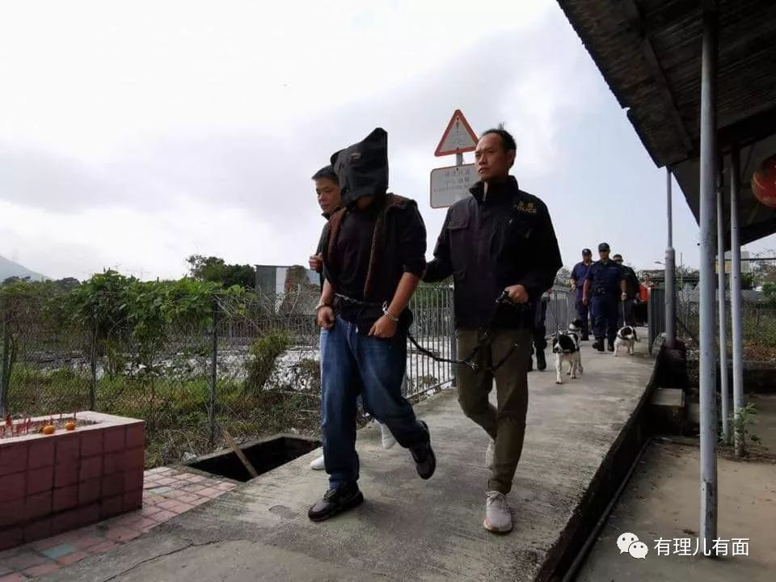

这段话很明确，警方“必须采取适当武力”。什么是“适当武力”？当人群和平理性非暴力时，警察劝导疏导，维持秩序。当人群暴力破坏扔砖头打砸时，警察武力升级使用警棍、催泪弹等非致命警械。当暴徒使用炸弹、热兵器以杀伤无辜者为目的时，警察就必须“适当”的提升武力级别至使用致命武器。而这种“适当武力”，将会得到保安局的支持。

香港纪律部队（警察、出入境、消防、惩教署等）均隶属保安局管辖，可以说保安局是除了解放军驻港部队外，香港最强的武装行政力量。港警止暴制乱在这种“本地恐怖主义”威胁下，必须也必定要提高武力，除了可能引进“电枪”等非致命性警械外，更可能支持一线港警在遇到危险时进行实弹射击。

我看懂了，不知道乱港势力，特别是冲在前面打砸烧的勇武暴徒，看懂了没。

有里儿有面

**微信扫一扫赞赏作者** **赞赏**

已喜欢，对作者说句悄悄话

取消

**发送给作者**

**发送**

最多40字，当前共字

 人赞赏

上一页 1/3 下一页

长按二维码向我转账

受苹果公司新规定影响，微信 iOS 版的赞赏功能被关闭，可通过二维码转账支持公众号。

### 精选留言

用户设置不下载评论